第一次-2作業

第4題:
運用while迴圈，寫出一個程式，顯示使用者每次的捐款次數與金額，最後會顯示總捐款金額(使用while+if+break)。
結果如下：
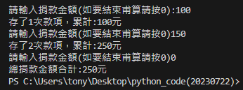

第5題:
請利用for迴圈寫出如下圖所示的4層金字塔圖形。
